
无极县无极镇
2018年度部门决算

二〇一九年九月十日
目 录

第一部分 部门概况
一、部门职责
二、机构设置
第二部分 2018年度部门决算报表
一、收入支出决算总表
二、收入决算表
三、支出决算表
四、财政拨款收入支出决算总表
五、一般公共预算财政拨款支出决算表
六、一般公共预算财政拨款基本支出决算表
七、一般公共预算财政拨款“三公”经费支出决算表
八、政府性基金预算财政拨款收入支出决算表
九、国有资本经营预算财政拨款支出决算表
十、政府采购情况表

第三部分 无极镇部门2018年部门决算情况说明
一、收入支出决算总体情况说明
二、收入决算情况说明
三、支出决算情况说明
四、财政拨款收入支出决算情况说明
五、一般公共预算财政拨款“三公”经费支出决算情况说明
六、预算绩效情况说明
七、其他重要事项的说明
第四部分 名词解释


第一部分 部门概况

一、部门职责
1、党委工作职责：（1）保证党的路线、方针、政策的坚决贯彻执行。（2）保证监督职能。（3）教育和管理职能。（4）服从和服务于经济建设的职能。（5）负责抓好本单位党建工作、群团工作、精神文明建设工作、新闻宣传工作。（6）完成县委、县政府交给的其他工作任务。
2、政府职能：（1）制定和组织实施经济、科技和社会发展计划，制定资源开发技术改造和产业结构调整方案，组织指导好各业生产，搞好商品流通，协调好本乡与外地区的经济交流与合作，抓好招商引资，人才引进项目开发，不断培育市场体系，组织经济运行，促进经济发展。（2）制定并组织实施村乡建设规划，部署重点工程建设，地方道路建设及公共设施，水利设施的管理，负责土地、林木、水等自然资源和生态环境的保护，做好护林防火工作。（3）负责本行政区域内的民政、计划生育、文化教育、卫生、体育等社会公益事业的综合性工作，维护一切经济单位和个人的正当经济权益，取缔非法经济活动，调解和处理民事纠纷，打击刑事犯罪维护社会稳定。（4）按计划组织本级财政收入和地方税的征收，完成国家财政计划，不断培植税源，管好财政资金，增强财政实力。（5）抓好精神文明建设，丰富群众文化生活，提倡移风易俗，反对封建迷信，破除陈规陋习，树立社会主义新风尚。（6）完成上级政府交办的其它事项。

二、机构设置
从决算编报单位构成看，纳入2018 年度本部门决算汇编范围的独立核算单位（以下简称“单位”）共1个，具体情况如下：
序号 | 单位名称 | 单位基本性质 | 经费形式
1 | 无极县无极镇人民政府 | 行政 | 财政拨款

第二部分
2018年度部门决算报表
收入支出决算总表
 |  |  |  |  | 公开01表
部门： |  |  |  |  | 金额单位：万元
收入 |  |  | 支出
项目 | 行次 | 金额 | 项目 | 行次 | 金额
栏次 |  | 1 | 栏次 |  | 2
一、财政拨款收入 | 1 | 7943.21 | 一、一般公共服务支出 | 28 | 4309.29
二、上级补助收入 | 2 |  | 二、外交支出 | 29
三、事业收入 | 3 |  | 三、国防支出 | 30
四、经营收入 | 4 |  | 四、公共安全支出 | 31
五、附属单位上缴收入 | 5 |  | 五、教育支出 | 32
六、其他收入 | 6 |  | 六、科学技术支出 | 33
 | 7 |  | 七、文化体育与传媒支出 | 34
 | 8 |  | 八、社会保障和就业支出 | 35 | 26.46
 | 9 |  | 九、医疗卫生与计划生育支出 | 36
 | 10 |  | 十、节能环保支出 | 37 | 61.67
 | 11 |  | 十一、城乡社区支出 | 38 | 19,78.35
 | 12 |  | 十二、农林水支出 | 39
 | 13 |  | 十三、交通运输支出 | 40
 | 14 |  | 十四、资源勘探信息等支出 | 41
 | 15 |  | 十五、商业服务业等支出 | 42
 | 16 |  | 十六、金融支出 | 43
 | 17 |  | 十七、援助其他地区支出 | 44
 | 18 |  | 十八、国土海洋气象等支出 | 45
 | 19 |  | 十九、住房保障支出 | 46
 | 20 |  | 二十、粮油物资储备支出 | 47
 | 21 |  | 二十一、其他支出 | 48
 | 22 |  | 二十二、债务还本支出 | 49
 | 23 |  | 二十三、债务付息支出 | 50
本年收入合计 | 24 |  | 本年支出合计 | 51 | 6375.76
用事业基金弥补收支差额 | 25 |  | 结余分配 | 52
年初结转和结余 | 26 | 81.31 | 年末结转和结余 | 53 | 1648.75
总计 | 27 | 8024.52 | 总计 | 54 | 8024.52
注：本表反映部门本年度的总收支和年末结转结余情况。

收入决算表
 |  |  |  |  |  |  |  |  |  |  |  |  |  |  |  |  |  |  | 公开02表
部门： |  |  |  |  |  |  |  |  |  |  |  |  |  |  |  |  |  | 金额单位：万元
项目 |  |  |  |  | 本年收入合计 |  |  | 财政拨款收入 |  |  |  | 上级补助收入 |  |  | 事业收入 |  | 经营收入 |  |  | 附属单位上缴收入 | 其他收入
功能分类科目编码 |  |  | 科目名称
栏次 |  |  |  |  | 1 |  |  | 2 |  |  |  | 3 |  |  | 4 |  | 5 |  |  | 6 | 7
合计 |  |  |  |  | 7943.21 |  |  | 7943.21
201 |  |  | 一般公共服务支出 |  | 4535.67 |  |  | 4535.67
20103 |  |  | 政府办公厅及相关机构事务支出 |  | 4535.67 |  |  | 4535.67
2010301 |  |  | 行政运行 |  | 3779.45 |  |  | 3779.45
2010399 |  |  | 其他政府办公厅及相关机构事务地出 |  | 756.22 |  |  | 756.22
208 |  |  | 社会保障和就业支出 |  | 21.8 |  |  | 21.8
20805 |  |  | 行事事业单位离退休 |  | 19.8 |  |  | 19.8
2080505 |  |  | 机关事业单位基本养老保险缴费支出 |  | 19.8 |  |  | 19.8
20899 |  |  | 其他社保保障和就业支出 |  | 2 |  |  | 2
211 |  |  | 节能和环保支出 |  | 61.67 |  |  | 61.67
21103 |  |  | 污染防治 |  | 61.67 |  |  | 61.67
2110301 |  |  | 大气 |  | 61.67 |  |  | 61.67
212 |  |  | 城乡社区支出 |  | 3324.07 |  |  | 3324.07
21208 |  |  | 国有土地使用权出让收入及对应专项债务安排的支出 |  | 3324.07 |  |  | 3324.07
2120801 |  |  | 征地和拆迁补偿支出 |  | 2766.82 |  |  | 2766.82
2120805 |  |  | 补助被征地农民支出 |  | 555.25 |  |  | 555.25
2120809 |  |  | 支付破产或改制企业职工安置费 |  | 2 |  |  | 2
注：本表反映部门本年度取得的各项收入情况。

支出决算表
 |  |  |  |  |  |  |  |  |  |  |  |  | 公开03表
部门： |  |  |  |  |  |  |  |  |  | 金额单位：万元
项目 |  |  |  |  |  | 本年支出合计 | 基本支出 |  | 项目支出 |  | 上缴上级支出 | 经营支出 |  | 对附属单位补助支出
功能分类科目编码 |  |  | 科目名称
栏次 |  |  |  |  |  | 1 | 2 |  | 3 |  | 4 | 5 |  | 6
合计 |  |  |  |  |  | 6375.76 | 1128.76 |  | 5247
201 |  |  | 一般公共服务支出 |  |  | 4309.29 | 1102.3 |  | 3206.98
20103 |  |  | 政府办公厅及相关机构事务 |  |  | 4309.29 | 1102.3 |  | 3206.98
2010301 |  |  | 行政运行 |  |  | 3553.07 | 1095.53 |  | 2457.53
2010399 |  |  | 其他政府办公厅及相关机构事务支出 |  |  | 756.22 | 6.77 |  | 749.45
208 |  |  | 社会保障和就业支出 |  |  | 26.46 | 26.46
20805 |  |  | 行事事业单位离退休 |  |  | 24.46 | 24.46
2080505 |  |  | 机关事业单位基本养老保险缴费支出 |  |  | 24.46 | 24.46
20899 |  |  | 其他社保保障和就业支出 |  |  | 2 | 2
2089901 |  |  | 其他社保保障和就业支出 |  |  | 2 | 2
211 |  |  | 节能和环保支出 |  |  | 61.67 |  |  | 61.67
21103 |  |  | 污染防治 |  |  | 61.67 |  |  | 61.67
2110301 |  |  | 大气 |  |  | 61.67 |  |  | 61.67
212 |  |  | 城乡社区支出 |  |  | 1978.35 |  |  | 1978.35
21208 |  |  | 国有土地使用权出让收入及对应专项债务安排的支出 |  |  | 1978.35 |  |  | 1978.35
2120801 |  |  | 征地和拆迁补偿支出 |  |  | 1421.10 |  |  | 1421.10
2120805 |  |  | 补助被征地农民支出 |  |  | 555.25 |  |  | 555.25
2120809 |  |  | 支付破产或改制企业职工安置费 |  |  | 2 |  |  | 2
注：本表反映部门本年度各项支出情况。

财政拨款收入支出决算总表
 |  |  |  |  |  |  |  |  |  | 公开04表
部门： |  |  |  |  |  |  |  | 金额单位：万元
收 入 |  |  | 支 出
项目 |  | 行次 | 金额 | 项目 |  | 行次 | 合计 |  | 一般公共预算财政拨款 |  | 政府性基金预算财政拨款
栏次 |  |  | 1 | 栏次 |  |  | 2 |  | 3 |  | 4
一、一般公共预算财政拨款 |  | 1 | 4619.14 | 一、一般公共服务支出 |  | 29 | 4309.29 |  | 4309.29
二、政府性基金预算财政拨款 |  | 2 | 3324.07 | 二、外交支出 |  | 30
 |  | 3 |  | 三、国防支出 |  | 31
 |  | 4 |  | 四、公共安全支出 |  | 32
 |  | 5 |  | 五、教育支出 |  | 33
 |  | 6 |  | 六、科学技术支出 |  | 34
 |  | 7 |  | 七、文化体育与传媒支出 |  | 35
 |  | 8 |  | 八、社会保障和就业支出 |  | 36 | 26.46 |  | 26.46
 |  | 9 |  | 九、医疗卫生与计划生育支出 |  | 37
 |  | 10 |  | 十、节能环保支出 |  | 38 | 61.67 |  | 61.67
 |  | 11 |  | 十一、城乡社区支出 |  | 39 | 1978.35 |  |  |  | 1978.35
 |  | 12 |  | 十二、农林水支出 |  | 40
 |  | 13 |  | 十三、交通运输支出 |  | 41
 |  | 14 |  | 十四、资源勘探信息等支出 |  | 42
 |  | 15 |  | 十五、商业服务业等支出 |  | 43
 |  | 16 |  | 十六、金融支出 |  | 44
 |  | 17 |  | 十七、援助其他地区支出 |  | 45
 |  | 18 |  | 十八、国土海洋气象等支出 |  | 46
 |  | 19 |  | 十九、住房保障支出 |  | 47
 |  | 20 |  | 二十、粮油物资储备支出 |  | 48
 |  | 21 |  | 二十一、其他支出 |  | 49
 |  | 22 |  | 二十二、债务还本支出 |  | 50
 |  | 23 |  | 二十三、债务付息支出 |  | 51
本年收入合计 |  | 24 | 7943.21 | 本年支出合计 |  | 52 | 6375.76 |  | 4397.42 |  | 1978.35
年初财政拨款结转和结余 |  | 25 | 81.31 | 年末财政拨款结转和结余 |  | 53 | 1648.75 |  | 236.22 |  | 1412.54
一般公共预算财政拨款 |  | 26 | 14.49 |  |  | 54
政府性基金预算财政拨款 |  | 27 | 66.81 |  |  | 55
总计 |  | 28 | 8024.52 | 总计 |  | 56 | 8024.52 |  | 4633.63 |  | 3390.89
注：本表反映部门本年度一般公共预算财政拨款和政府性基金预算财政拨款的总收支和年末结转结余情况。

一般公共预算财政拨款支出决算表
 |  |  |  |  |  |  | 公开05表
部门： |  |  |  |  |  |  | 金额单位：万元
项目 |  |  |  |  |  | 本年支出
功能分类科目编码 |  |  | 科目名称 |  |  | 小计 |  | 基本支出 | 项目支出
栏次 |  |  |  |  |  | 1 |  | 2 | 3
合计 |  |  |  |  |  | 4397.42 |  | 1128.76 | 3268．65
201 |  |  | 一般公共服务支出 |  |  | 4,309.29 |  | 1,102.30 | 3,206.98
20103 |  |  | 政府办公厅（室）及相关机构事务 |  |  | 4,309.29 |  | 1,102.30 | 3,206.98
2010301 |  |  | 行政运行 |  |  | 3,553.07 |  | 1,095.53 | 2,457.53
2010399 |  |  | 其他政府办公厅（室）及相关机构事务支出 |  |  | 756.22 |  | 6.77 | 749.45
208 |  |  | 社会保障和就业支出 |  |  | 26.46 |  | 26.46
20805 |  |  | 行政事业单位离退休 |  |  | 24.46 |  | 24.46
2080505 |  |  | 机关事业单位基本养老保险缴费支出 |  |  | 24.46 |  | 24.46
20899 |  |  | 其他社会保障和就业支出 |  |  | 2.00
2089901 |  |  | 其他社会保障和就业支出 |  |  | 2.00
211 |  |  | 节能环保支出 |  |  | 61.67 |  |  | 61.67
21103 |  |  | 污染防治 |  |  | 61.67 |  |  | 61.67
2110301 |  |  | 大气 |  |  | 61.67 |  |  | 61.67
注：本表反映部门本年度一般公共预算财政拨款收入及支出情况。

一般公共预算财政拨款基本支出决算表
 |  |  |  |  |  |  | 公开06表
部门： |  |  |  |  |  |  | 金额单位：万元
人员经费 |  |  | 公用经费
科目编码 | 科目名称 | 决算数 | 科目编码 | 科目名称 | 决算数 | 科目编码 | 科目名称 | 决算数
301 | 工资福利支出 | 678.37 | 302 | 商品和服务支出 | 221.87 | 307 | 债务利息及费用支出
30101 | 基本工资 | 380.19 | 30201 | 办公费 | 70.98 | 30701 | 国内债务付息
30102 | 津贴补贴 | 98.97 | 30202 | 印刷费 | 5.32 | 30702 | 国外债务付息
30103 | 奖金 | 94.67 | 30203 | 咨询费 |  | 310 | 资本性支出 | 62.51
30106 | 伙食补助费 |  | 30204 | 手续费 | 0.08 | 31001 | 房屋建筑物购建
30107 | 绩效工资 | 8.89 | 30205 | 水费 |  | 31002 | 办公设备购置 | 20.38
30108 | 机关事业单位基本养老保险缴费 | 24.46 | 30206 | 电费 | 8 | 31003 | 专用设备购置 | 7.54
30109 | 职业年金缴费 |  | 30207 | 邮电费 | 4.48 | 31005 | 基础设施建设
30110 | 职工基本医疗保险缴费 |  | 30208 | 取暖费 | 12 | 31006 | 大型修缮
30111 | 公务员医疗补助缴费 |  | 30209 | 物业管理费 |  | 31007 | 信息网络及软件购置更新
30112 | 其他社会保障缴费 | 2 | 30211 | 差旅费 | 15.8 | 31008 | 物资储备
30113 | 住房公积金 |  | 30212 | 因公出国（境）费用 |  | 31009 | 土地补偿
30114 | 医疗费 |  | 30213 | 维修（护）费 |  | 31010 | 安置补助
30199 | 其他工资福利支出 | 69.38 | 30214 | 租赁费 |  | 31011 | 地上附着物和青苗补偿
303 | 对个人和家庭的补助 | 166.01 | 30215 | 会议费 |  | 31012 | 拆迁补偿
30301 | 离休费 |  | 30216 | 培训费 | 0.48 | 31013 | 公务用车购置
30302 | 退休费 | 59.19 | 30217 | 公务接待费 |  | 31019 | 其他交通工具购置 | 21.57
30303 | 退职（役）费 |  | 30218 | 专用材料费 |  | 31021 | 文物和陈列品购置
30304 | 抚恤金 | 29.33 | 30224 | 被装购置费 |  | 31022 | 无形资产购置
30305 | 生活补助 | 50.87 | 30225 | 专用燃料费 | 1.56 | 31099 | 其他资本性支出 | 13.01
30306 | 救济费 |  | 30226 | 劳务费 | 34.53 | 399 | 其他支出
30307 | 医疗费补助 |  | 30227 | 委托业务费 |  | 39906 | 赠与
30308 | 助学金 |  | 30228 | 工会经费 | 11.04 | 39907 | 国家赔偿费用支出
30309 | 奖励金 |  | 30229 | 福利费 |  | 39908 | 对民间非营利组织和群众性自治组织补贴
30310 | 个人农业生产补贴 |  | 30231 | 公务用车运行维护费 | 2.66 | 39999 | 其他支出
30399 | 其他对个人和家庭的补助支出 | 26.62 | 30239 | 其他交通费用 | 21.09
 |  |  | 30240 | 税金及附加费用
 |  |  | 30299 | 其他商品和服务支出 | 33.87
人员经费合计 |  | 844.38 | 公用经费合计 |  |  |  |  | 284.38
注：本表反映部门本年度一般公共预算财政拨款基本支出明细情况。

一般公共预算财政拨款“三公”经费支出决算表
 |  |  |  |  | 公开07表
部门： |  |  |  |  | 金额单位：万元
预算数
合计 | 因公出国（境）费 | 公务用车购置及运行费 |  |  | 公务接待费
合计 | 因公出国（境）费 | 小计 | 公务用车购置费 | 公务用车运行费 | 公务接待费
1 | 2 | 3 | 4 | 5 | 6
3 |  |  |  | 3
决算数
合计 | 因公出国（境）费 | 公务用车购置及运行费 |  |  | 公务接待费
合计 | 因公出国（境）费 | 小计 | 公务用车购置费 | 公务用车运行费 | 公务接待费
7 | 8 | 9 | 10 | 11 | 12
2.66 |  |  |  | 2.66
注：本表反映部门本年度“三公”经费支出预决算情况。其中：预算数为“三公”经费年初预算数，决算数是包括当年一般公共预算财政拨款和以前年度结转资金安排的实际支出。

政府性基金预算财政拨款收入支出决算表
 |  |  |  |  |  |  |  |  |  | 公开08表
部门： |  |  |  |  |  |  |  |  | 金额单位：万元
项目 |  |  |  |  | 年初结转和结余 | 本年收入 | 本年支出 |  |  | 年末结转和结余
功能分类科目编码 |  |  | 科目名称 |  | 年初结转和结余 | 本年收入 | 小计 | 基本支出 | 项目支出 | 年末结转和结余
栏次 |  |  |  |  | 1 | 2 | 3 | 4 | 5 | 6
合计 |  |  |  |  | 66.81 | 3324.07 | 1978.35 |  | 1978.35 | 1412.54
212 |  |  | 城乡社区支出 |  | 66.81 | 3324.07 | 1978.35 |  | 1978.35 | 1412.54
21208 |  |  | 国有土地使用权出让收入及对应专项债务收入安排的支出 |  | 66.81 | 3324.07 | 1978.35 |  | 1978.35 | 1412.54
2120801 |  |  | 征地和拆迁补偿支出 |  | 66.81 | 2766.82 | 1421.1 |  | 1421.1 | 1412.54
2120805 |  |  | 补助征地农民支出 |  |  | 555.25 | 555.25 |  | 555.25
2120809 |  |  | 支付破产或改制企业职工安置 |  |  | 2 | 2 |  | 2
注：本表反映部门本年度政府性基金预算财政拨款收入、支出及结转和结余情况。

国有资本经营预算财政拨款支出决算表
 |  |  |  |  |  |  |  |  | 公开09表
编制单位： |  |  |  |  |  |  |  |  | 金额单位：万元
科目 |  |  |  |  |  | 本年支出
功能分类科目编码 |  |  |  | 科目名称 |  | 小计 |  | 基本支出 |  | 项目支出
栏次 |  |  |  |  |  | 1 |  | 2 |  | 3
合计
注：本表反映部门本年度国有资本经营预算财政拨款支出情况。
我单位无国有资本经营预算财政拨款收入、支出结余，按要求空表列示。

政府采购情况表
 |  |  |  |  |  |  | 公开10表
编制单位： |  |  |  |  |  |  | 金额单位：万元
项目 | 采购计划金额
项目 | 总计 | 采购预算（财政性资金） |  |  |  |  |  |  | 非财政性资金
项目 | 总计 | 合计 |  | 一般公共预算 |  | 政府性基金预算 |  | 其他资金 | 非财政性资金
栏次 | 1 | 2 |  | 3 |  | 4 |  | 5 | 6
合 计 | 1324.27 | 1324.27 |  | 1324.27
货物
工程 | 1324.27 | 1324.27 |  | 1324.27
服务
项目 | 实际采购金额
项目 | 总计 | 采购预算（财政性资金） |  |  |  |  |  |  | 非财政性资金
项目 | 总计 | 合计 |  | 一般公共预算 |  | 政府性基金预算 |  | 其他资金 | 非财政性资金
栏次 | 1 | 2 |  | 3 |  | 4 |  | 5 | 6
合 计 | 1322.47 | 1322.47 |  | 1322.47
货物
工程 | 1322.47 | 1322.47 |  | 1322.47
服务
注：本表反映部门本年度纳入部门预算范围的政府采购预算及支出情况。

第三部分
部门决算情况说明

一、收入支出决算总体情况说明
本部门2018年度收支总计（含结转和结余）8024.52万元。与2017年度决算相比，收支各增加5175.49万元，增长177%，主要原因是基础设施建设增大和公益事业占地补偿大量增加。

二、收入决算情况说明
本部门2018年度本年收入合计7943.21万元，其中：财政拨款收入7943.21万元，占100%。如图所示：
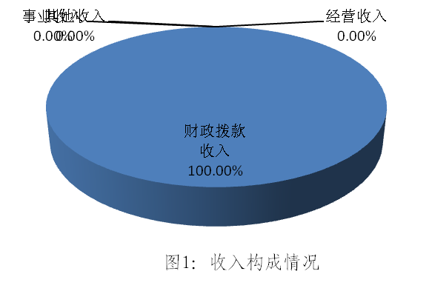

三、支出决算情况说明
本部门2018年度本年支出合计6375.76万元，其中：基本支出1128.76万元，占17.7%；项目支出5247万元，占82.3%。如图所示：
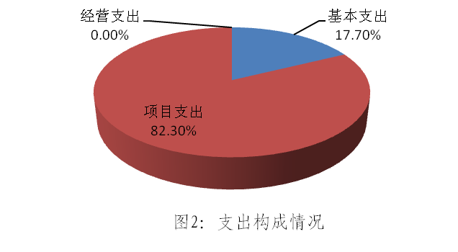

四、财政拨款收入支出决算情况说明
（一）财政拨款收支与2017年度决算对比情况
本部门2018年度财政拨款本年收入7943.21万元,比2017年度增加5042.7万元，增长174%，主要是基础设施建设增加和公益事业占地补偿增加；本年支出6375.76万元，增加3489.75万元，增长121%，主要是基础设施建设和环保工作投入增加。
其中：一般公共预算财政拨款本年收入4619.14万元，比上年增加3140.63万元；主要是基础设施建设和环保工作投入；本年支出4397.42万元，比上年增加2933.41万元，增长200%，主要是基础设施建设和环保工作投入。政府性基金预算财政拨款本年收入3324.07万元，比上年增加1902.07万元，增长133%，主要原因是公益事业占地补偿增加；本年支出1978.35万元，比上年增加556.35万元，增长39%，主要是公益事业占地补偿增加。

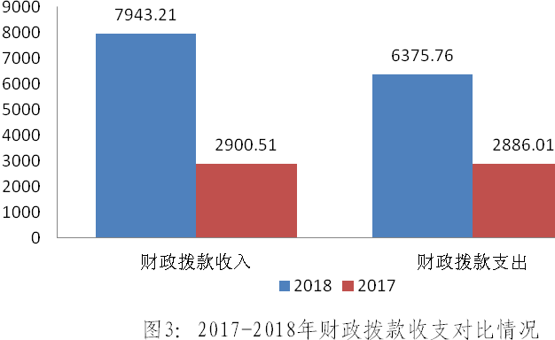
（二）财政拨款收支与年初预算数对比情况
本部门2018年度财政拨款本年收入7943.21万元，完成年初预算的1320%,比年初预算增加7341.57万元，决算数大于（小于）预算数主要原因是基础设备建设和环保工作、项目占地增加；本年支出6375.76万元，完成年初预算的1059%,比年初预算增加5774.12万元，决算数大于预算数主要原因是主要是是基础设备建设和环保工作、项目占地增加。
其中，一般公共预算财政拨款本年收入4619.14万元，完成年初预算767%，比年初预算增加4017.5万元，主要是是基础设备建设和环保工作投入增加；支出4309.29万元，完成年初预算716%，比年初预算增加3707.65万元，主要是是基础设备建设和环保工作投入增加。政府性基金预算财政拨款本年收入3324.07万元，完成年初预算100%，比年初预算增加3324.07万元，主要是公益事业占地补偿增加；支出4309.29万元，，比年初预算增加4309.29万元，主要是公益事业占地补偿增加。
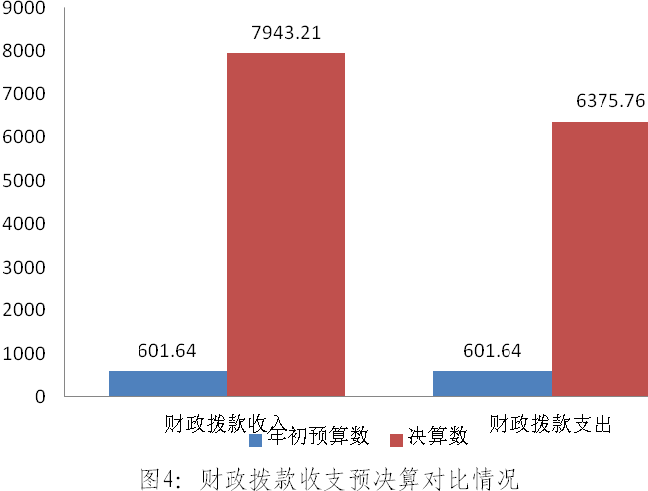
- 财政拨款支出决算结构情况。
2018 年度财政拨款支出6375.76万元，主要用于以下方面比如：一般公共服务（类）支出4309.29万元，占67.59%；社会保障和就业（类）支出26.46万元，占0.42%；节能环保支出61.67万元，占0.97%；城乡社区（类）支出1978.35万元，占31.03%。
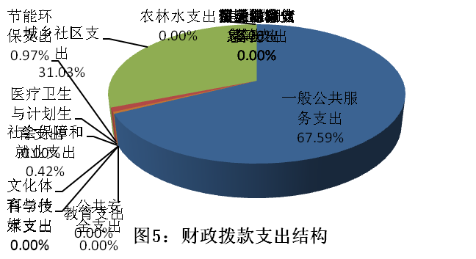
（四）一般公共预算财政拨款基本支出决算情况说明
2018 年度一般公共预算财政拨款基本支出1128.76万元，其中：人员经费 844.38万元，主要包括基本工资、津贴补贴、奖金、伙食补助费、绩效工资、机关事业单位基本养老保险缴费、职业年金缴费、职工基本医疗保险缴费、公务员医疗补助缴费、住房公积金、医疗费、其他社会保障缴费、其他工资福利支出、离休费、退休费、抚恤金、生活补助、医疗费补助、奖励金、其他对个人和家庭的补助支出；公用经费284.38万元，主要包括办公费、印刷费、咨询费、手续费、水费、电费、邮电费、取暖费、物业管理费、差旅费、因公出国（境）费用、维修（护）费、租赁费、会议费、培训费、公务接待费、专用材料费、劳务费、委托业务费、工会经费、福利费、公务用车运行维护费、其他交通费用、税金及附加费用、其他商品和服务支出、办公设备购置、专用设备购置、信息网络及软件购置更新、公务用车购置、其他资本性支出。

五、一般公共预算财政拨款“三公” 经费支出决算情况说明
本部门2018年度 “三公”经费支出共计2.66万元，较年初预算减少0.34万元，降低11.3%，主要是认真贯彻落实中央八项规定精神和厉行节约要求，从严控制“三公”经费开支，全年实际支出比预算有所节约。具体情况如下：
（一）因公出国（境）费支出0万元。本部门2018年度因公出国（境）团组0个，与年初预算持平，无增减变化。
（二）公务用车购置及运行维护费支出2.66万元。本部门2018年度公务用车购置及运行维护费较年初预算减少0.34万元，降低11.3%,主要是认真贯彻落实中央八项规定精神和厉行节约要求，从严控制“三公”经费开支，全年实际支出比预算有所节约。其中：
公务用车购置费：本部门2018年度公务用车购置量0辆，发生“公务用车购置”经费支出0万元。无公务用车购置费支出与年初预算持平。
公务用车运行维护费：本部门2018年度单位公务用车保有量1辆。公车运行维护费支出2.66万元，较年初预算减少0.34万元，降低11.3%,主要是认真贯彻落实中央八项规定精神和厉行节约要求，从严控制“三公”经费开支，全年实际支出比预算有所节约。
（三）公务接待费支出0万元。本部门2018年度公务接待共0批次、0人次。无公务接待费支出，与年初预算持平。

六、绩效预算情况说明
（一）绩效管理工作开展情况
根据绩效预算管理改革督察要求，本单位认真开展了预算绩效管理改革开展情况自查，对部门全面规范绩效预算编制、严格预算执行管理、推进绩效评价工作、推进预决算信息公开等方面进行了自评，考核结果为良好。
（二）预算项目绩效评价开展情况
根据预算绩效管理要求，本单位组织对2018年度一般公共预算项目支出开展绩效自评，涉及公益事业占地补偿、公共基础设施建设、征地和拆迁补偿、对各村补助、涉军人员资金、收缴散煤资金、购置环保执法巡逻车经费、环保工作人员配备移动监管资金等8个项目，涉及资金6375.76万元，自评结果为优秀的7个、自评结果为良好项目1个。
（三）预算项目绩效自评选例
本单位公益事业占地补偿绩效自评：根据年初设定的绩效目标，公益事业占地补偿和公共基础设施建设项目自评结果为优秀；征地和拆迁补偿项目自评结果为良好。项目全年预算数1978.35万元，完成预算的100%，使拆迁户得到了有效补偿。未发现其它问题。

七、其他重要事项的说明

（一）机关运行经费情况
本部门2018年度机关运行经费支出284.38万元，比年初预算数增加223.13万元，增长364%。主要原因是资本性支出增加和环保工作、村级环境面貌提长投入增加。

（二）政府采购情况
本部门2018年度政府采购支出总额1322.47万元，从采购类型来看，政府采购货物支出0万元、政府采购工程支出1322.47万元、政府采购服务支出0万元。授予中小企业合同金1322.47万元，占政府采购支出总额的100%，

（三）国有资产占用情况
截至2018年12月31日，本部门共有车辆3辆，比上年增加0辆。其中，副部（省）级及以上领导用车0辆，主要领导干部用车0辆，机要通信用车0辆，应急保障用车1辆，执法执勤用车0辆，特种专业技术用车0辆，离退休干部用车0辆，其他用车2辆，其他用车主要是铲车和洒水车；单位价值50万元以上通用设备0台（套），比上年增加0套，单位价值100万元以上专用设备0台（套）比上年增加0套。

（四）其他需要说明的情况
1、本部门2018年度国有资本经营预算财政拨款收入支出无收支及结转结余情况。故国有资本经营预算财政拨款收入支出决算表以空表列示
2、由于决算公开表格中金额数值应当保留两位小数，公开数据为四舍五入计算结果，个别数据合计项与分项之和存在小数点后差额，特此说明。
第四部分
名词解释
（一）财政拨款收入：本年度从本级财政部门取得的财政拨款，包括一般公共预算财政拨款和政府性基金预算财政拨款。
（二）事业收入：指事业单位开展专业业务活动及辅助活动所取得的收入。
（三）其他收入：指除上述“财政拨款收入”“事业收入”“经营收入”等以外的收入。
（四）用事业基金弥补收支差额：指事业单位在用当年的“财政拨款收入”“财政拨款结转和结余资金”“事业收入”“经营收入”“其他收入”不足以安排当年支出的情况下，使用以前年度积累的事业基金（事业单位当年收支相抵后按国家规定提取、用于弥补以后年度收支差额的基金）弥补本年度收支缺口的资金。
（五）年初结转和结余：指以前年度尚未完成、结转到本年仍按原规定用途继续使用的资金，或项目已完成等产生的结余资金。
（六）结余分配：指事业单位按照事业单位会计制度的规定从非财政补助结余中分配的事业基金和职工福利基金等。
（七）年末结转和结余：指单位按有关规定结转到下年或以后年度继续使用的资金，或项目已完成等产生的结余资金。
（八）基本支出：填列单位为保障机构正常运转、完成日常工作任务而发生的各项支出。
（九）项目支出：填列单位为完成特定的行政工作任务或事业发展目标，在基本支出之外发生的各项支出
（十）资本性支出（基本建设）：填列切块由发展改革部门安排的基本建设支出，对企业补助支出不在此科目反映。
（十一）资本性支出：填列各单位安排的资本性支出。切块由发展改革部门安排的基本建设支出不在此科目反映。
（十二）“三公”经费：指部门用财政拨款安排的因公出国（境）费、公务用车购置及运行费和公务接待费。其中，因公出国（境）费反映单位公务出国（境）的国际旅费、国外城市间交通费、住宿费、伙食费、培训费、公杂费等支出；公务用车购置及运行费反映单位公务用车购置支出（含车辆购置税）及租用费、燃料费、维修费、过路过桥费、保险费、安全奖励费用等支出；公务接待费反映单位按规定开支的各类公务接待（含外宾接待）支出。
（十三）其他交通费用：填列单位除公务用车运行维护费以外的其他交通费用。如公务交通补贴、租车费用、出租车费用、飞机、船舶等的燃料费、维修费、保险费等。
（十四）公务用车购置：填列单位公务用车购置支出（含车辆购置税、牌照费）。
（十五）其他交通工具购置：填列单位除公务用车外的其他各类交通工具（如船舶、飞机）购置支出（含车辆购置税、牌照费）。
（十六）机关运行经费：指为保障行政单位（包括参照公务员法管理的事业单位）运行用于购买货物和服务的各项资金，包括办公及印刷费、邮电费、差旅费、会议费、福利费、日常维修费、专用材料以及一般设备购置费、办公用房水电费、办公用房取暖费、办公用房物业管理费、公务用车运行维护费以及其他费用。
（十七）经费形式:按照经费来源，可分为财政拨款、财政性资金基本保证、财政性资金定额或定项补助、财政性资金零补助四类。


